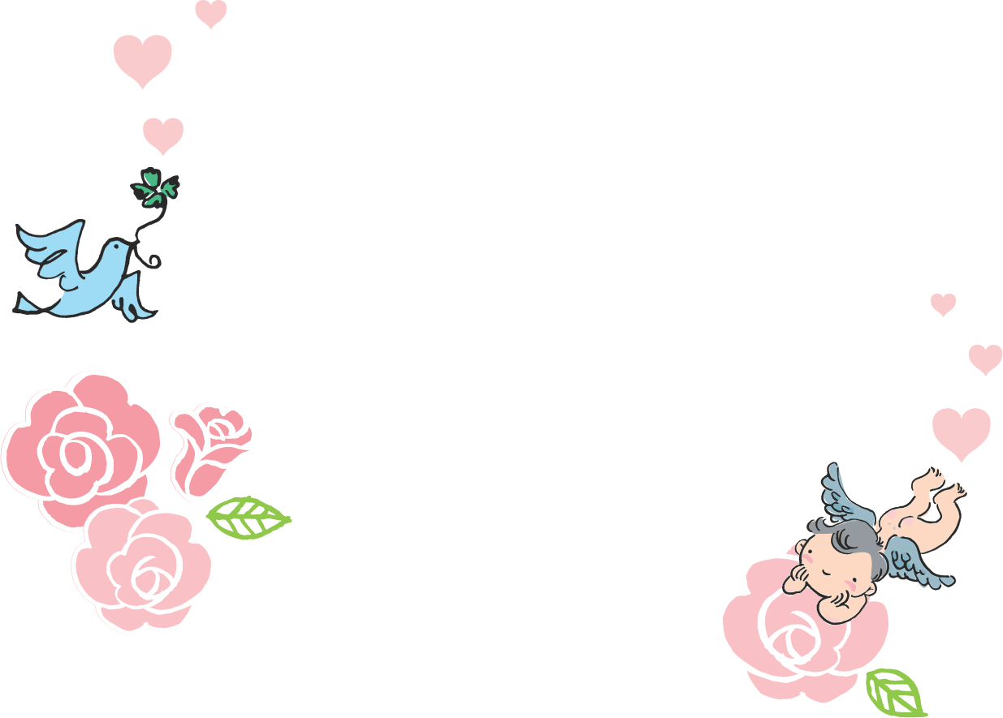

※ハートは真ん中が透明になっています。

写真を配置して背面へ送ると写真がハートの中におさまります。

※バラ・鳥・天使のイラスト、「Welcometo～」のイラストは移動、サイズ変更、削除することができます。

インクジェット手作り風船キット（ハート・表面）

このテンプレートの使い方は「用途別テンプレート」→

「テンプレートの使い方」をご覧ください。

ここに画像を配置してね。

**Keisuke & Mami**

**\*July 23\***